|  |  |
| --- | --- |
| **بند جدول الأعمال: ADM 2** | **الوثيقة C25/44-A** |
|  | **19 مايو 2025** |
|  | **الأصل: بالإنكليزية** |
|  |  |
| تقرير من الأمينة العامة | |
| تقرير من وظيفة المراجعة الداخلية في وحدة الرقابة | |
| **الغرض**  يشمل هذا التقرير أنشطة المراجعة الداخلية في الفترة من أبريل 2024 إلى مارس 2025.  **الإجراء المطلوب من المجلس**  يُدعى المجلس إلى **الإحاطة علماً** بالتقرير.  **الصلة بالخطة الاستراتيجية**  التميز في مجال الموارد البشرية والابتكار التنظيمي.  **الآثار المالية**  ضمن الميزانية المخصصة لفترة السنتين 2024-2025.  ___________  **المراجع**  [*اللوائح المالية والقواعد المالية للاتحاد (2022)، المادة 29*](https://www.itu.int/en/council/Pages/Financial-Regulations.aspx) | |

مقدمة

1 يُحال هذا التقرير إلى مجلس الاتحاد، وهو يمتثل لأحكام المادة 29 من اللوائح المالية والقواعد المالية للاتحاد (2022). ووفقاً لميثاق المراجعة الداخلية في الاتحاد،[1] يقدَّم هذا التقرير إلى الأمينة العامة ويُعرض على المجلس للنظر فيه. ويشمل هذا التقرير أنشطة المراجعة الداخلية في الفترة الممتدة من أبريل 2024 إلى مارس 2025.

2 وعقب دورة المجلس لعام 2023، أٌنشئت وحدة الرقابة بموجب قرار إداري من الأمينة العامة بدأ سريانه في 1 سبتمبر 2023. وتتألف وحدة الرقابة من ثلاث وظائف هي: المراجعة الداخلية والتحقيقات والتقييم. وفي الفترة التي يشملها التقرير، كانت وحدة الرقابة (OU) تضم خمس مناصب وظيفية من الفئة الفنية والفئة الأعلى: رئيس وحدة الرقابة (D1) وكبير المراجعين الداخليين (P5) ومحقق/مراجع (P4) ومراجع داخلي (P3) ومراجع داخلي آخر (P2) ويتولى أعمال المراجعة موظفون برتبة (P5) و(P3) و(P2) تحت إشراف رئيس وحدة الرقابة.

3 وتؤكد وحدة الرقابة أنها تجري مراجعاتها وفقاً للمعايير الدولية للممارسة المهنية للمراجعة الداخلية ومدونة الأخلاقيات التي وضعها معهد المراجعين الداخليين ((IIA،[2] وكذلك لأحكام ميثاق الرقابة الداخلية للاتحاد. وبالإضافة إلى ذلك، تؤكد وحدة الرقابة، فيما يخص الفترة التي يشملها التقرير، أن موظفيها لم يكن لديهم أي سلطةٍ إداريةٍ على أي من الأنشطة التي جرت مراجعتها، أو أي مسؤولية عنها، وأنهم لم يضطلعوا بأي وظائف محاسبية أو تشغيلية داخل الاتحاد.

توجُّه أنشطة المراجعة الداخلية ونطاقها

4 تماشياً مع ميثاق المراجعة الداخلية، استعرضت اللجنة الاستشارية المستقلة للإدارة (IMAC) في اجتماعها السابع والثلاثين خطة المراجعة السنوية لعام 2024، ووافقت عليها الأمينة العامة في 11 يناير 2024.

5 وتقدِّم وحدة الرقابة بانتظام نسخاً من تقارير المراجعة الداخلية إلى المراجع الخارجي للاتحاد وإلى اللجنة الاستشارية المستقلة للإدارة. ووفقاً للبند 5 من المادة 29 من اللوائح المالية والقواعد المالية للاتحاد (2022)، تُتاح التقارير النهائية عن المراجعة الداخلية للدول الأعضاء أو لمن تعيّنه من ممثلين. وقد وضعت آلية ميسَّرة منذ أكتوبر 2015 للنفاذ إلى تقارير المراجعة الداخلية. وخلال الفترة التي يشملها التقرير، لم ترد أي طلبات للاطلاع على تقارير المراجعة الداخلية عبر [الآلية المتاحة على الإنترنت](https://www.itu.int/en/council/Pages/form-internal-audit.aspx).

أهداف التزامات التأكيد واستنتاجاتها

6 تتمثل أهداف التزامات التأكيد في تقييم ما يلي: ’1‘ جوانب إدارة عمليات الاتحاد التي جرت مراجعتها؛ ’2‘ ممارسات إدارة المخاطر؛ ’3‘ فعالية الضوابط (الداخلية). وتصنَّف التوصيات الناتجة عن أعمال المراجعة وفق أولويتها بحسب مغبَّة القصور وأرجحية وقوعه (أولوية عالية، أولوية متوسطة، أولوية منخفضة).

7 وتُتابع وحدة الرقابة تنفيذ الإجراءات الموص بها حيثما اقتضى الأمر ذلك. ومنذ أوائل عام 2021، أصبحت لوحة معلومات الامتثال متاحة على مستوى الاتحاد لهذا الغرض. وتُيسِّر لوحةُ المعلومات على المديرين المعنيين تتبّع تنفيذ التوصيات، لكنها لا تُعفي وحدة الرقابة من مسؤوليتها عن متابعة تنفيذ التوصيات التي سبق أن تقدمت بها، وفقاً للمعيار العالمي للمراجعة الداخلية 15.2 المعتمد لدى معهد المراجعين الداخليين (IIA).[3] وتُقدَّم وثيقة إعلامية منفصلة (وثيقة المعلومات [C25/INF/1](https://www.itu.int/md/S25-CL-INF-0001/en)) إلى دورة المجلس لعام 2025 لتبيان أنشطة متابعة توصيات المراجعة الداخلية وتوصيات المراجعة الجنائية.

*وقد نُفِّذ ما يلي من التزامات التأكيد وانتهى العمل فيها:*

**ألف تقييم وحدة إدارة المنح**

8 أجرت وحدة الرقابة، بدعم من مقدم خدمات خارجي، تقييماً لإمكانية تطبيق البرمجية SAP/وحدة إدارة المنح (GMM). وتمثلت الأهداف في تحليل التشكيلة الحالية للبرمجية SAP-ERP وإدماجها فيما يتعلق بإدارة المنح (المشاريع والبرامج الممولة من خارج الميزانية)، وتقييم درجة كفاءة وموثوقية وفعالية الأساليب الحالية المستخدمة في إدارة المنح (التمويل من خارج الميزانية) وتقييم القيمة المضافة المتصلة بتنفيذ وحدة لإدارة المنح ضمن البرمجية SAP (إدارة المستفيد من المنحة (GM-GTE)).

9 وخلص التقييم إلى أن الرابط بين البرمجية SAP والوحدة GMM، بتصميمه الحالي، كاف لتلبية احتياجات الإبلاغ عن التمويل من خارج الميزانية. ولكن لم تُشرَح وتُوضَح قدرة النظام ولم يقدَّم التدريب إلى المستخدمين مما أدى إلى معالجات إضافية لا لزوم لها. وهذه المشكلة التي اكتُشفت ليست مشكلة في النظام وإنما مشكلة في الإجراء. وتَبيَّن أيضاً أن عمليات إدارة المنح الحالية غير موثّقة، إضافة إلى عدم وجود إدارة محدَدة للبيانات أو هيكل محدَد للمسؤولية.

10 وعُرض تقرير المراجعة النهائي على المسؤولين المعنيين في الأمانة العامة ونوقش معهم. وهو يتضمن ست توصيات لمعالجة القضايا ذات الصلة بعمليات إدارة المنح وصدر التقرير إلى الأمينة العامة في 8 يناير 2025. ووافقت الإدارة بشكل عام على التوصيات التي اقترحتها المراجعة.

**باء الفريق الإقليمي لمنطقة الدول العربية**

11 أكملت وحدة الرقابة مراجعة شملت المكتب الإقليمي لمنطقة الدول العربية. واستعرضت وحدة الرقابة 12 موضوعاً خلال هذه المراجعة وقدمت عرضاً مرئياً للاستنتاجات بحسب الموضوع على النحو التالي:

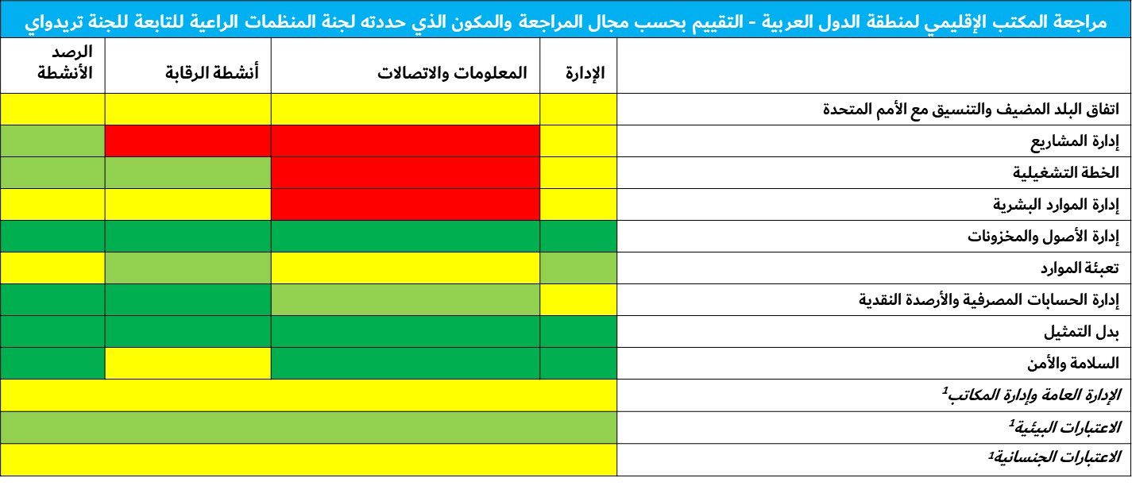

*1* *لم تُقيّم وفقاً للمكونات التي حددتها لجنة المنظمات الراعية التابعة للجنة تريدواي COSO وإنما بشكل عام.*

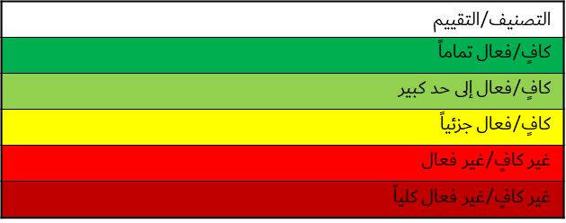

12 ويَخْلُصَ *الرأي العام للمراجعة* بشكل معقول إلى وجود أنشطة كافية إلى حد كبير في مجالات الإدارة والمراقبة والرصد، في حين أن المعلومات والاتصالات لا تكفي إلا جزئياً في بعض الأحيان.

13 وصدر تقرير المراجعة النهائي في نهاية مارس 2025. واستعيض عن هذه النسخة بتقرير صدر في 15 مايو 2025. وتضمن التقرير 13 توصية (توصية واحدة ذات أولوية "عالية" و9 توصيات ذات أولوية "متوسطة" و3 توصيات ذات أولوية "منخفضة") وتعليقات إدارية رسمية. ووافقت الإدارة بشكل عام على التوصيات التي اقترحتها المراجعة.

مهام إضافية

**ألف تقييم التأمين الصحي بعد انتهاء مدة الخدمة (ASHI)**

14 أنجزت وحدة الرقابة مهمة تأكيد عناصر البيانات الرئيسية التي قُدمت إلى الخبير الاكتواري لدى الاتحاد (AON) لتقييم التأمين الصحي بعد انتهاء مدة الخدمة (ASHI). وقد طلب تنفيذ هذه المهمة لأول مرة رئيس دائرة إدارة الموارد المالية، بموافقة الأمينة العامة للاتحاد، وذلك أثناء مراجعة البيانات المالية للاتحاد لعام 2022، بمبادرة من المراجع الخارجي للاتحاد.

15 وأصدرت وحدة الرقابة في مايو 2023 تقرير مهمة تأكيد عناصر البيانات ورسالة إدارية لإبلاغ إدارة الاتحاد بما يلي: ’1‘ أوجه القصور في المراقبة، ’2‘ التوصيات ذات الصلة لتمكين إدارة الاتحاد من الحصول على الضمان اللازم فيما يتعلق بالضوابط المرتبطة بعمليات المراجعة التي سيجريها المراجع الخارجي للاتحاد في نهاية السنة. وتماشياً مع النهج السابق، قدمت وحدة الرقابة مرة أخرى في فبراير 2025 التأكيد اللازم بشأن العناصر الرئيسية للبيانات المستخدمة للتحقق من صحة التأمين الصحي بعد انتهاء الخدمة.

متابعة تنفيذ توصيات وحدة المراجعة الداخلية

16 واصلت وحدة الرقابة، طيلة الفترة التي يشملها التقرير، متابعة تنفيذ التوصيات التي قُدمت في تقارير المراجعة السابقة. وناقشت الوحدة بانتظام أيضاً نتائج هذه المتابعة في اجتماعها مع اللجنة الاستشارية المستقلة للإدارة. وكما سبق ذكره أعلاه، قُدِّمت وثيقة إعلامية منفصلة إلى دورة المجلس لعام 2025 تبيِّن متابعة توصيات المراجعة الداخلية وإجراءات المراجعة الجنائية. ولوحظ مزيد من التقدم في تنفيذ توصيات المراجعة الداخلية حتى 31 مارس 2025، على النحو المبين أدناه:

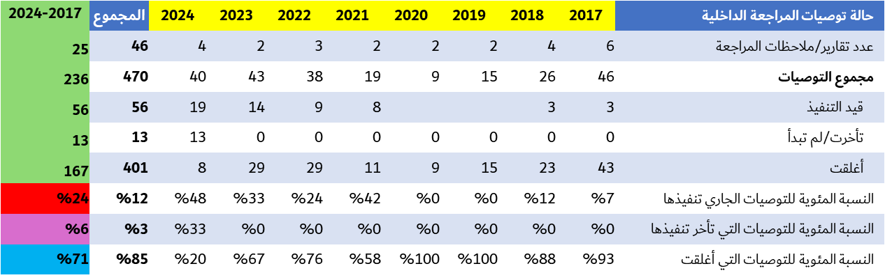

* أُغلقت جميع التوصيات الصادرة قبل عام 2017 وهي مدرجة في عمود "المجموع" (في صف بنود "أُغلقت").

ــــــــــــــــــــــــــــــــــــــــــــــــــــــــــــــــــــــــــــــــــــــــــــــــ

1. الأمر الإداري 09/24، الصادر عن الأمينة العامة في 10 سبتمبر 2024.
2. معهد المراجعين الداخليين، [www.theiia.org](http://www.theiia.org/).
3. يؤكد المعيار العالمي للمراجعة الداخلية 15.2 المعتمد لدى معهد المراجعين الداخليين تنفيذ التوصيات أو خطط العمل